ВАЖНО знать, как учитывается отсутствие дохода при назначении пособия на детей от 8 до 17 лет

19 мая 2022 года
ГУ-Главное управление ПФР №9 по г. Москве и Московской области информирует, что с 1 мая новая ежемесячная выплата для малообеспеченных семей с детьми от 8 до 17 лет назначается с учётом уровня нуждаемости семей - только тем, у кого низкий доход. Для её назначения применяется имущественный ценз и правило нулевого дохода.
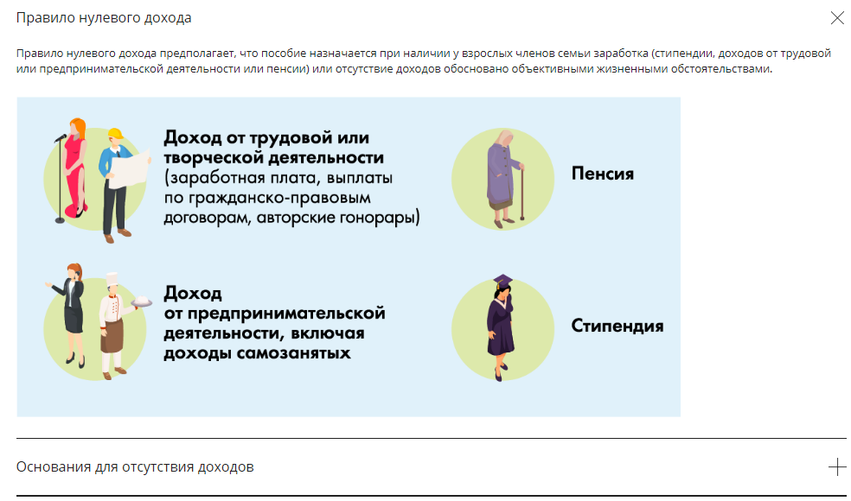
Правило нулевого дохода предполагает, что пособие назначается при наличии у взрослых членов семьи дохода, т.е. заявитель и его супруг (супруга) должны работать. Это может быть заработная плата, выплата по гражданско-правовым договорам, авторские гонорары, доходы от предпринимательской деятельности, включая доходы самозанятого населения, стипендии, пенсии и др. https://pfr.gov.ru/grazhdanam/8_to_17_years~8194
Если в течение года у одного из родителей был доход хотя бы на протяжении короткого периода, то правило нулевого дохода не применяется. А вот если дохода не было, то 10 из 12 месяцев должны быть обоснованы объективными жизненными обстоятельствами, такими как:
- Беременность от 6 месяцев в расчётном периоде или от 12 недель на день подачи заявления о назначении ежемесячной выплаты
- Уход за ребёнком до 3-летнего возраста
- Уход за детьми в многодетной семье для одного из родителей
- Уход за ребёнком для единственного родителя
- Уход за ребёнком с инвалидностью до 18 лет
- Уход за пожилым человеком
- Очное обучение для членов семьи моложе 23 лет
- Непрерывное лечение более 3 месяцев
- Срочная служба в армии и 3 месяца со дня демобилизации
- Безработица (учитывается официальная регистрация в центрах занятости до 6 месяцев)
- Лишение свободы и 3 месяца после освобождения.

